Sul sito dell’Agenzia delle Entrate, al seguente indirizzo è possibile visionare gratuitamente la rendita catastale dei propri immobili al fine del conteggio dell’IMU:
http://sister.agenziaentrate.gov.it/CitizenVisure/index.jsp

1) inserire il proprio Codice Fiscale e il codice di sicurezza rappresentato in
Figura


Menu di servizio

CONSULTAZIONE RENDITE CATASTALI
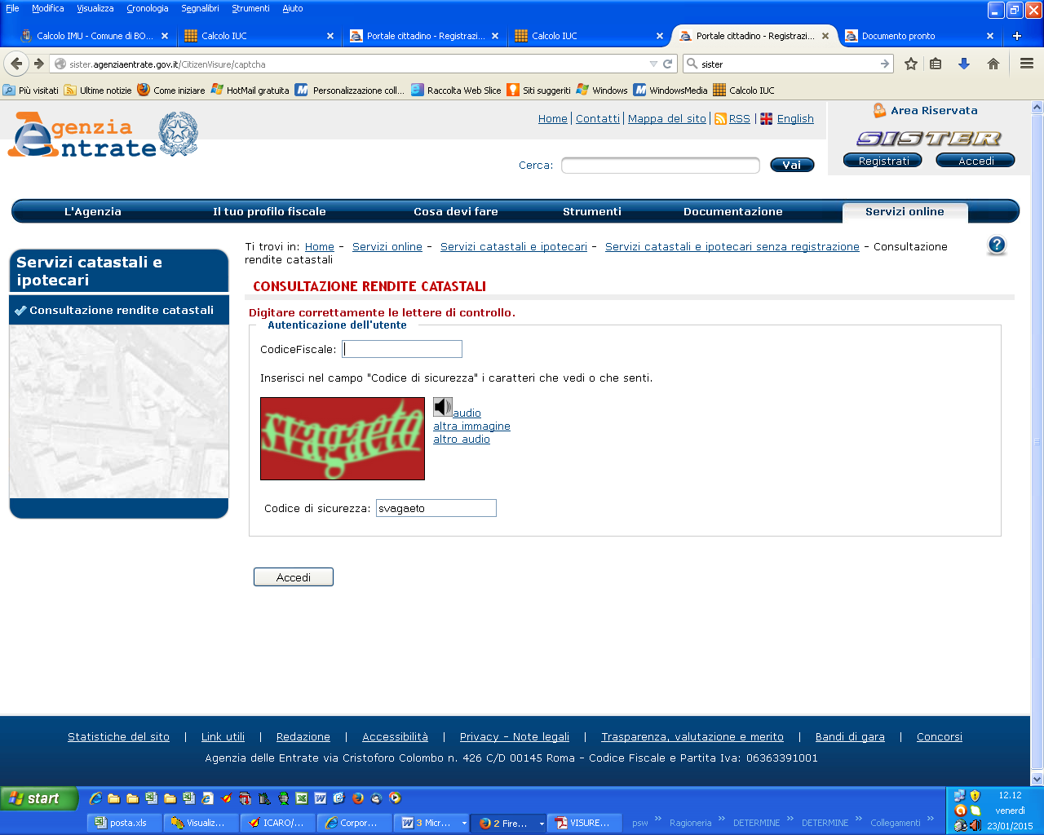

2) selezionare l’Ufficio provinciale di NOVARA

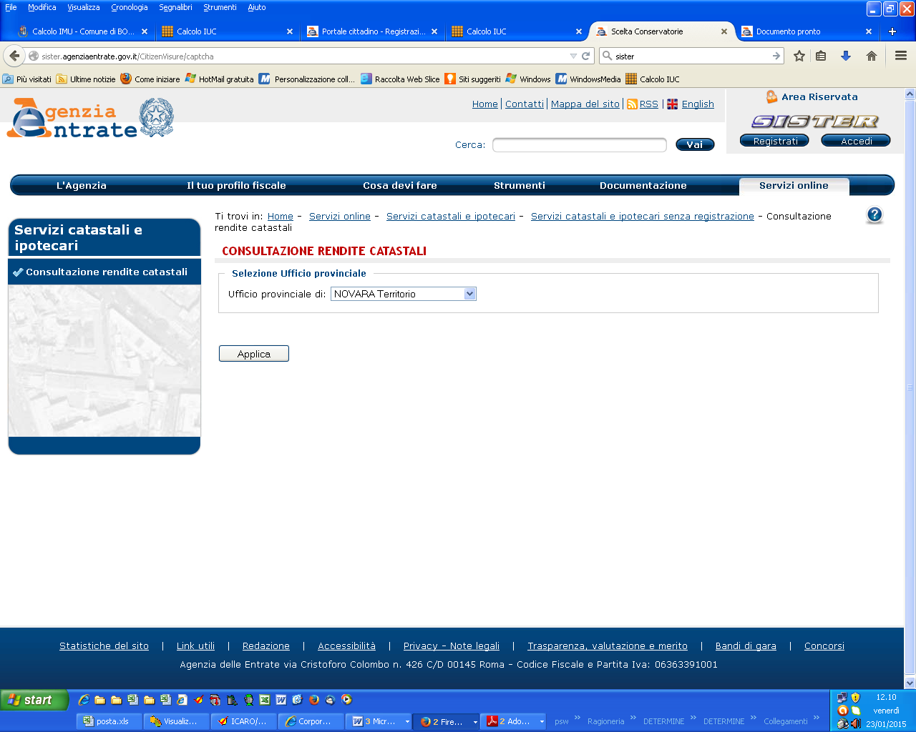

3) inserire: catasto FABBRICATI O TERRENI, Comune BOGOGNO e gli estremi catastali del
Proprio immobile

